全身を撮る時のカメラアングル
人物を写す時、普通に立ったまま撮影することが多いですね。しかし、このように撮影した場合、カメラ位置が高いため、かなり頭でっかちに写ります。特に、被写体に近づいて撮影した時はそうです。全身写真で、プロポーションを良く写すには、胸からおへそくらいの高さにカメラを構えるのが基本です。逆に、低い位置から撮影すると、頭が小さく、足が長く写ります。
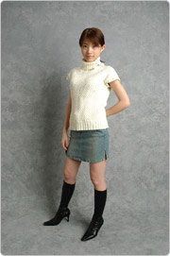
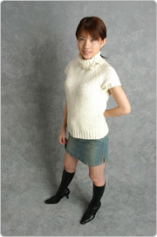

- 少し高めから撮影しました。頭でっかちで短足に写ります。 ⑵ 胸からおへそくらいの高さで写しました。
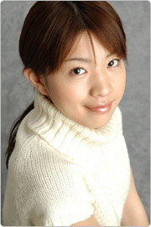
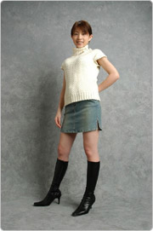
。

⑶ 低い位置から撮影。頭が小さく、足が長く写っています。 ⑷ 高い位置から撮影。かわいい印象が強くなります。

